# 巴哥驾到后台使用流程

## 1.司机考勤

该模块可以查看司机每天是否使用APP发车。

可用于对司机考勤的考核，以平台数据为准。

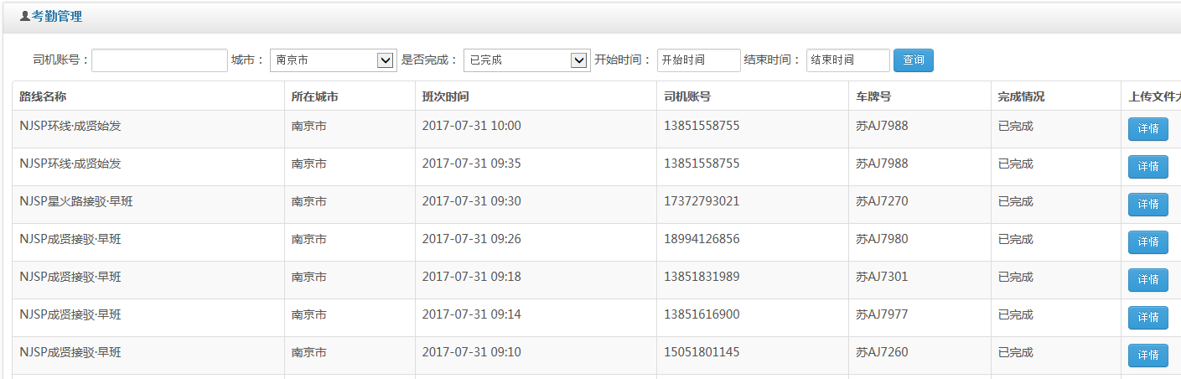

在“是否完成”选项中，点击“已完成”， 可查看已经点击发车的司机和相对应的路线、班次。

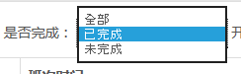

点击右方的“详情”按钮，可查看班车到大每个站点的具体时间，如下图所示：

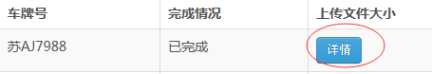

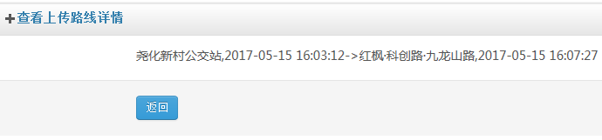

## 2.消息提醒

消息提醒页面，可以在APP上将一条通知一键推送给所有用户。后台添加和APP上的显示效果，如下图所示：

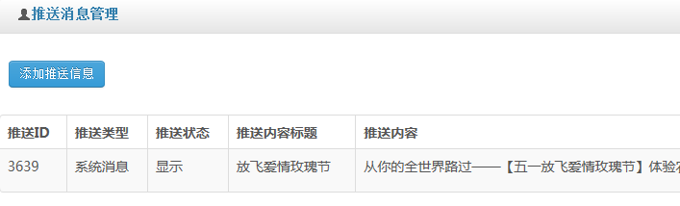

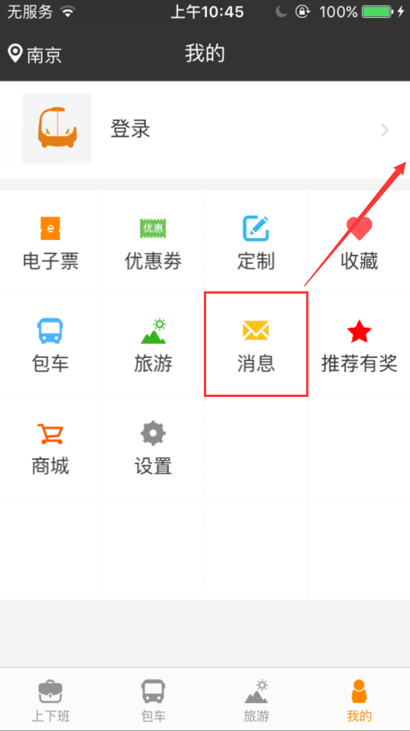 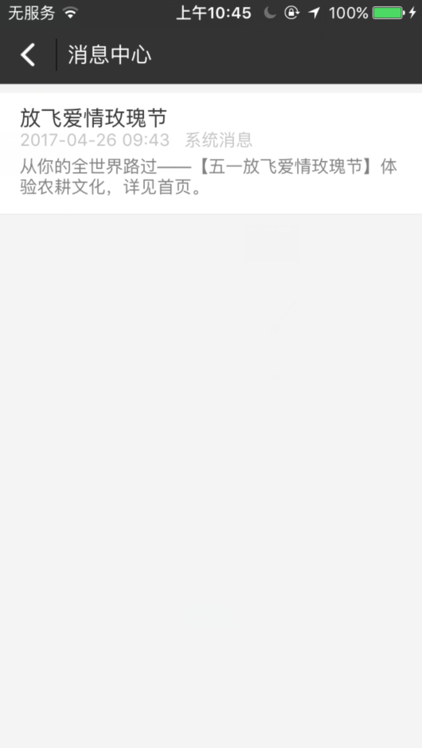

从后台添加时，添加标题和内容，推送类型和状态默认。保存之后，用户即可在消息中心查看到。

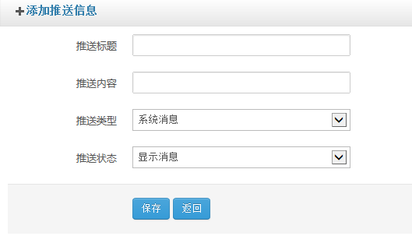

## 3.企业拼车管理

查看申请企业拼车的人员名单。可以导出，作为大数据综合整理规划新的路线。

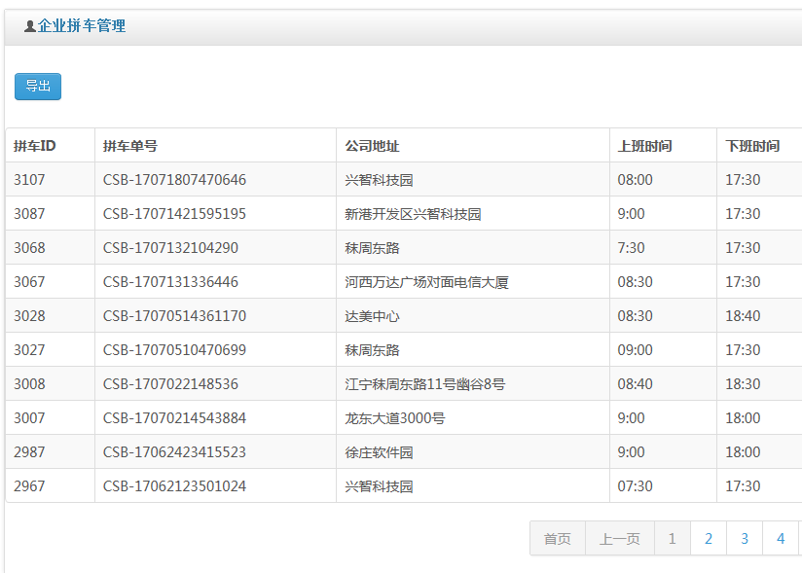

## 4.业务操作员管理

该模块员工专用，用于接收包车短信，防止平台用户发布包车消息但工作人员未实时报价而错过订单。

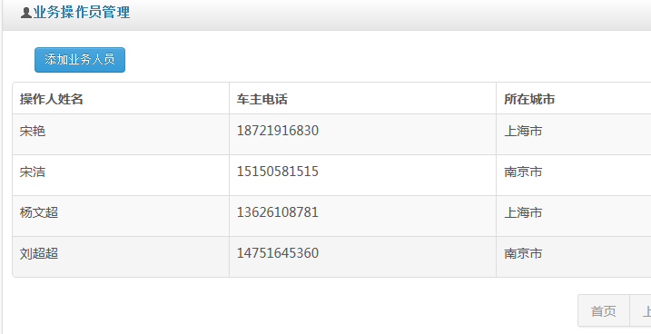

可以添加人员，填写员工姓名和手机号即可。添加后，有新的包车订单会通过短信方式实时发给列表中的名单手机号上。图例如下：

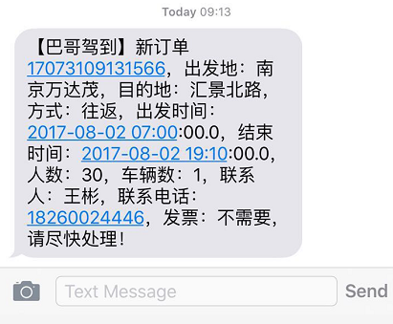

## 5.包车管理

包车管理页面是关于包车模块的管理平台。能查看新的包车订单并且进行报价。跟踪订单可直接输入包车编号，查询订单流程。

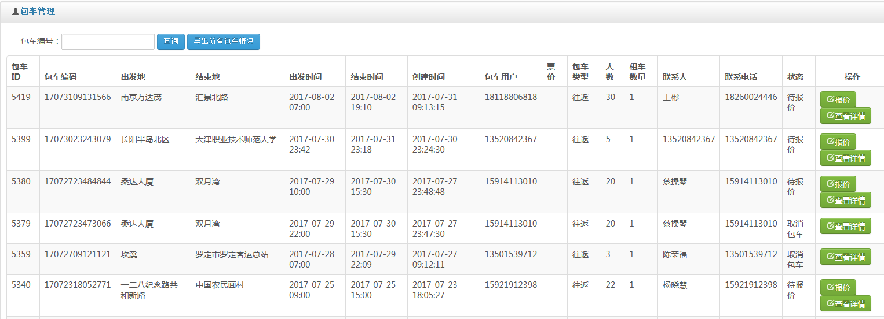

订单右方有“报价”按钮和“查看详情”

1. 报价，点击按钮后，对订单进行报价。

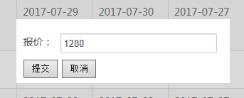

报价后用户可查看，支付后收到订单付款成功的短信提示，方可安排车辆。

1. 查看详情，点击后可以查看车辆需求单的所有精细信息。

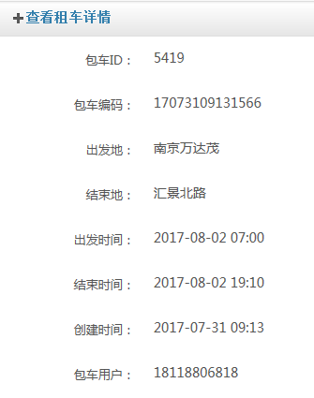

## 6.优惠券管理

优惠券管理页面，为最高权限管理人员使用模块。涉及到优惠券的配置和分发。 该模块操作需谨慎。

优惠券管理主页面可查看已经添加的优惠券，右方有一些操作。

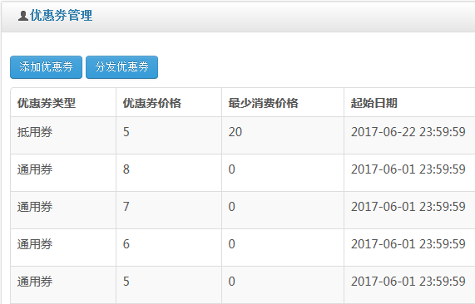

**优惠券的添加和操作流程如下：**

1. 添加优惠券

优惠券的类型分为通用券、抵用券、包车券、旅游券和企业券。功能如下：

通用券：无门槛直接使用

抵用券：满减券，消费满一定金额可以使用

包车券：仅包车时可以使用，区分通用和抵用

旅游券：仅购买旅游产品时可以使用，区分通用和抵用

企业券：仅企业用户可以使用

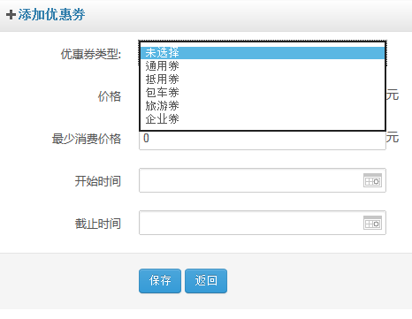

1. 通用券添加

通用券不需要填写“最少消费价格”默认为0，视为无门槛使用。开始时间和结束时间为券的有效期，过了有效期之后可以发放但不显示，即无法使用。

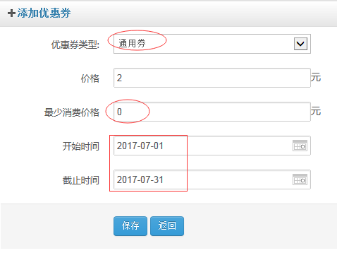

1. 抵用券添加

抵用券的添加必须填写最少消费价格，以此为门槛，如填写价格为5元，最少消费价格为20元，代表该券为消费满20减5元的优惠券。

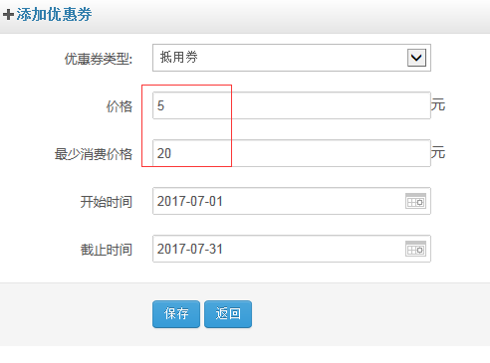

1. 包车券添加旅游券添加和企业券的添加与上面的类似，只是发放的权限不同。
2. 优惠券操作

有3个，分别是生成兑换码、存入优惠券配置和分发优惠券



1. 生成兑换码

批量生成兑换码，直接点击右方生成兑换码按钮，输入生成数量，示例如下图所示：

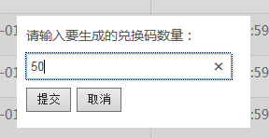

提交后便生成随机兑换码。

**兑换码兑换，需进入**[**http://busge.com/**](http://busge.com/)

点击“优惠券兑换”，弹出兑换框，输入手机号和兑换码，便可以成功兑换优惠券。

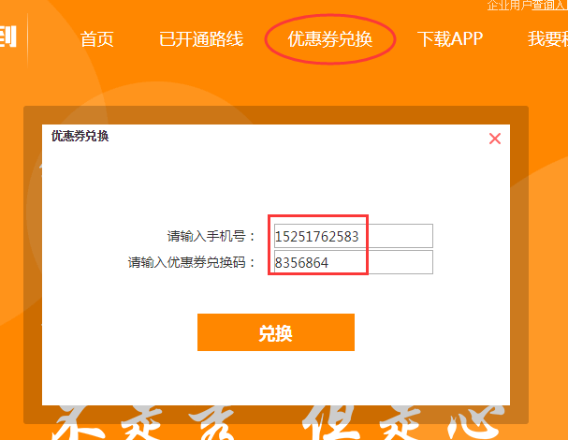

兑换成功后的提示如下：



成功之后，相应的用户的手机优惠券页面会显示发放的优惠券，如下图所示：

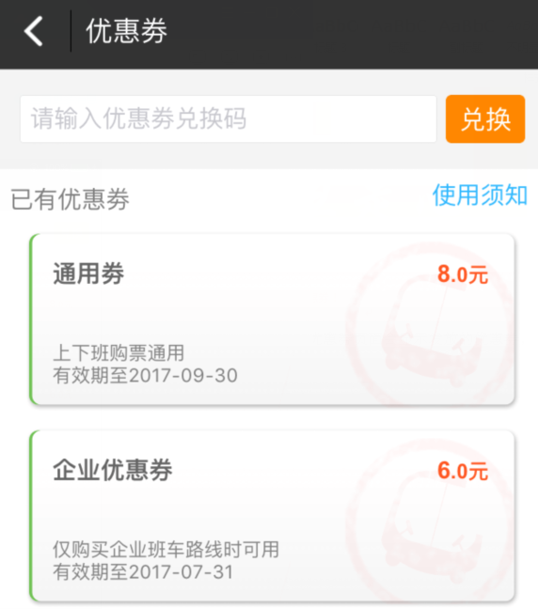

兑换失败提示如下：



1. 存入优惠券配置

该模块为对优惠券批量操作，同时给一个人多张优惠券。如线长优惠券发放。

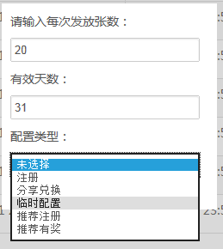

如上图所示，点击“存入优惠券配置”，弹窗框显示。输入发放的数量，该配置的有效期和配置类型。临时配置发放就选择“临时配置”。

确认之后，会跳转到“优惠券配置模块”，显示配置数据。

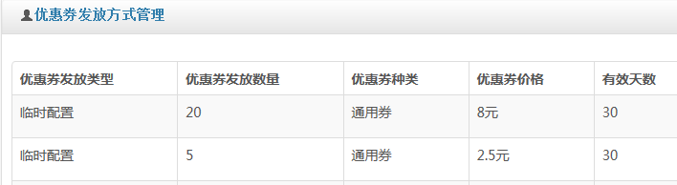

关于优惠券配置的发放，详见“优惠券配置模块”。

1. 分发优惠券

即为将上述过程配置好的优惠券发放给用户。

点击发放按钮，弹出输入框，输入要发放的用户账号，输入后，便可发放。

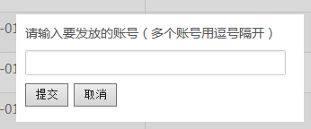

*[[[例：优惠券配置了5张2.5元，20张8元的优惠券，发放给用户1518888888，那么发放成功之后，该用户优惠券列表中即拥有5张2.5元和20张8元的优惠券。]]]*

## 7.用户优惠券管理

该模块是查看页面，没有功能操作。

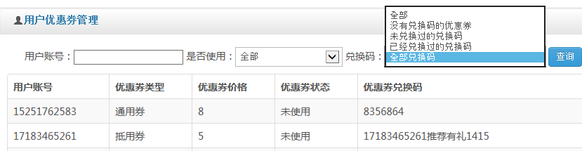

如上图所示，可以根据用户账号，过滤数据查询优惠券使用情况。

## 8.退款管理

退款模块主要是对平台退款车票进行退款和退款查询，以及导出退款数据功能。

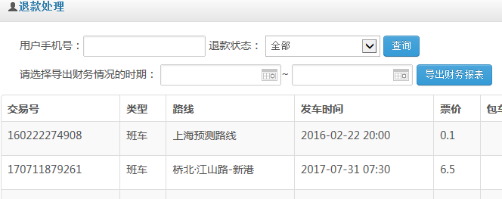

如上图所示，点击右方退款按钮，进行退款操作。

输入用户手机号，可查看该用户所有的退款申请历史。

可根据日期查询退款申请并导出数据。

*PS:退款密码由财务管理，别人没有权限。*

## 9.用户管理

平台所有用户数据包括：管理员、司机、用户

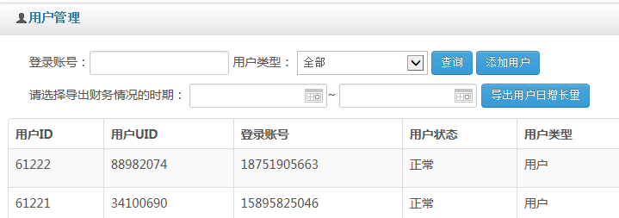

用户自行注册通过手机短信验证码验证即可。

司机账号和管理员账号由后台添加，添加后默认初始密码为123456，可通过验证码修改。

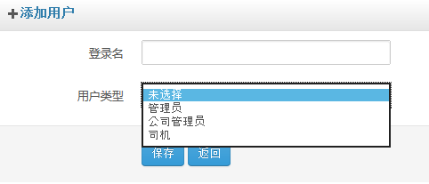

## 10.路线管理

路线管理是平台上最大的模块，需要添加和管理路线。

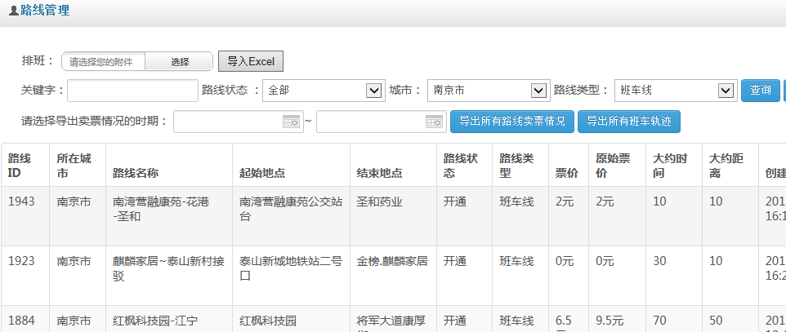

### A.添加路线

添加路线时，正常班线下方框出的地方不需要动，只有添加园区路线需要添加数据：

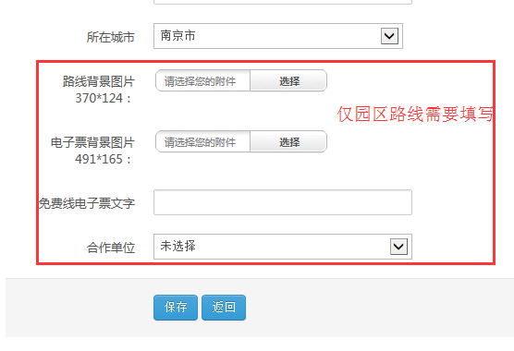

### B 添加班次

路线中添加班次时，没有月票的情况下。框出的部分不需要动。备注可添加，会显示在APP的相应的班次详情页面上。

发车时间添加后，排班售票了便无法手动修改。如有实在要修改的情况，请找研发部门进行“班次修改”。

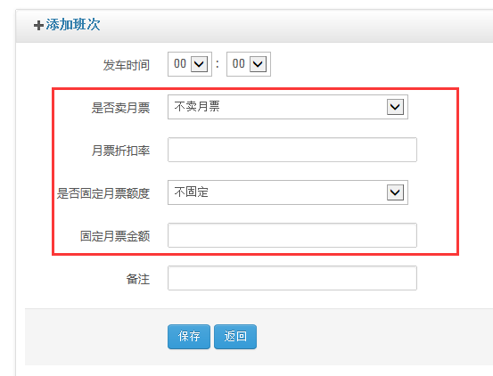

添加完班次后，可填写相应的站点到达时间，是在APP上显示的。可填写可不填写，但最好要么都写，要么都不写。

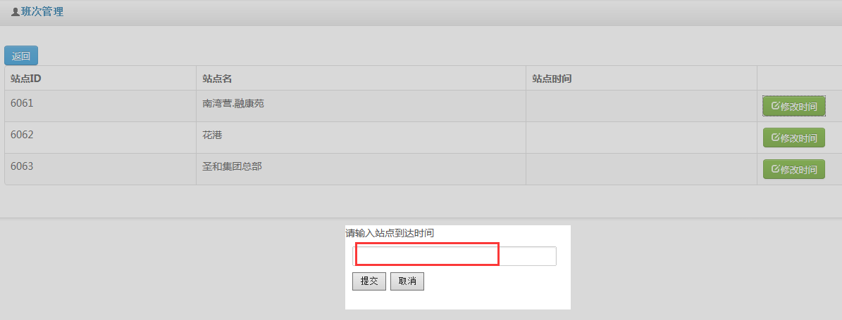

### C添加站点

站点添加如下图所示：

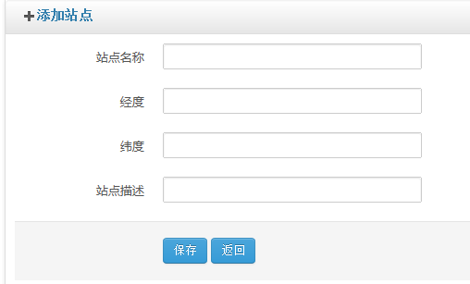

站点经纬度拾取地址：

http://api.map.baidu.com/lbsapi/getpoint/index.html

### D．添加排班

**添加排班时，需确认车牌号、司机账号都已经添加。**

* + 1. 去用户管理模块添加司机
    2. 去车辆管理模块添加车辆

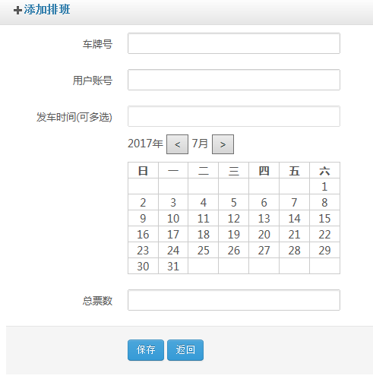

PS:如果排班时页面出现sorry的情况，去车辆管理里查看，是否有重复的车辆，是的话，删除一条旧的车辆。

### E.修改排班

修改排班会给已购票用户发送短信，谨慎。

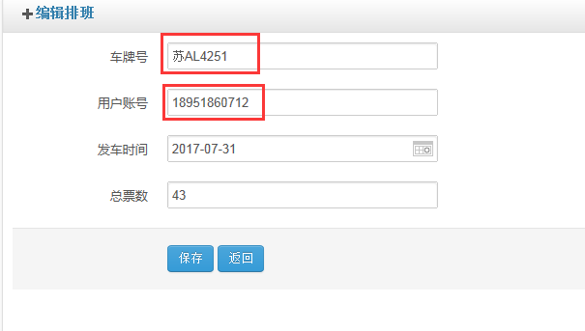

短信内容如下：

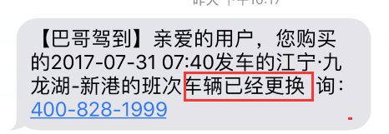

红框以外的文字为短信模板。

### F．发送短信

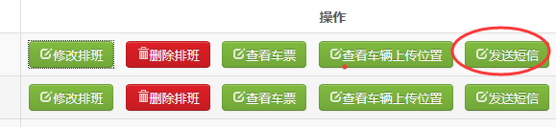

在排版后面有“发送短信”按钮。是有模板的。红框以外是模板内容，已经默认显示了路线名和发车日期和发车班次。所以，只要编辑想要发送的短信内容即可。即红框内容自编辑。不需要填写重复数据。

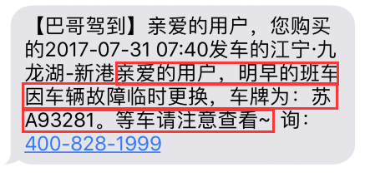

## 11.车辆管理

根据车牌号和对应的用户账号可查看相应的车辆。

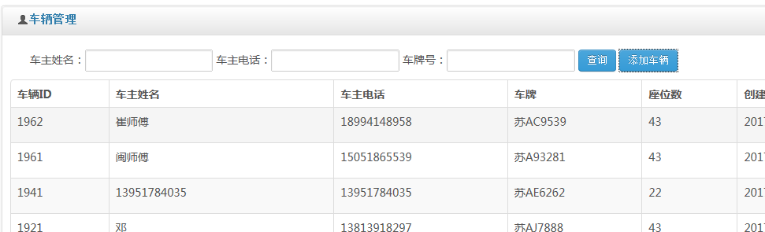

添加车辆时，需提供的数据如下所示：

